Stm32中f103有64k的SRAM，512k的flash
Flash：0x08000000-0x0807FFFF，512K，程序下载位置
SRAM：0x20000000-0x2000FFFF，64K，数据存储位置

Flash：如芯片内部flash，W25Q64芯片等，读取需要指定地址，进行擦除等操作，读取比较麻烦，但掉电不丢失（联想到stm32下载进去的程序，掉电不会消失），像现在的固态，SD卡，手机64G，128G内存都等都可以叫flash，但不准确（有人也叫ROM，flash和ROM的概念现在比较含糊，二者差不多）

SRAM：常见的内存条，手机内存8G，16G等，随机存储，掉电丢失，如int a = 0；
存到RAM中，stm32有时候做UI时SRAM不够用，可以外扩一个SRAM芯片，如常用的IS62WV51216。SRAM特点是速度快，频率有时可达到CPU同步的频率，所以有时可用做CPU内部RAM或Cache，但特别贵。

由于SRAM太贵，于是引出SDRAM，与SRAM不同的是SDRAM需要时钟线，使用的时候需要刷新。SDRAM芯片有W9825G6KH。

DDR是SDRAM的升级版本，升级在了速度上面DDR第一个D是double，速度是SDRAM的两倍，DDR2，DDR3，DDR4是越来越快的关系，具体原理见手册

开发板使用的是DDR3L，芯片为NT5CC256M16ER-EK，不同厂商的DDR内部可能不同，但封装都一样，可焊接在同一个地方进行测试。

DDR3时间参数：
1、传输速率：DDR3 1600、 DDR3 1866、DDR4 2400、 DDR4 3200 MT/S
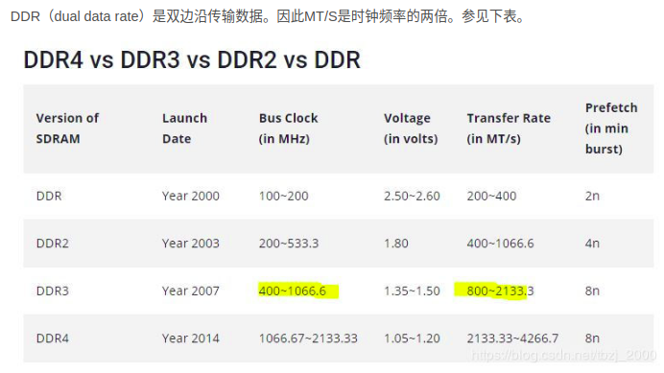
不同传输速度时序不一样
- tRCD
- CL参数
- tRC参数
- tRAS

6ULL通过MMDC连接DDR3

